单项练习——构件图

实验目的：
- 掌握构件图的涵义和内容
- 掌握构件图的绘制方法
- 掌握构件图的使用范围

实验内容：
画出下列描述的网上书店构件图： 客户把商品放入购物车，经过购物车下订单，付款到商家的银行账户。

实验指导：

构件图的简介
构件图显示了组成一个系统的软件的一块、嵌入式控制器等。构件图的抽象层次比类图要高，通常情况下一个构件由一个或多个类或对象在运行时实现。它们不断的构件块，最终围绕着系统的很大一部分。
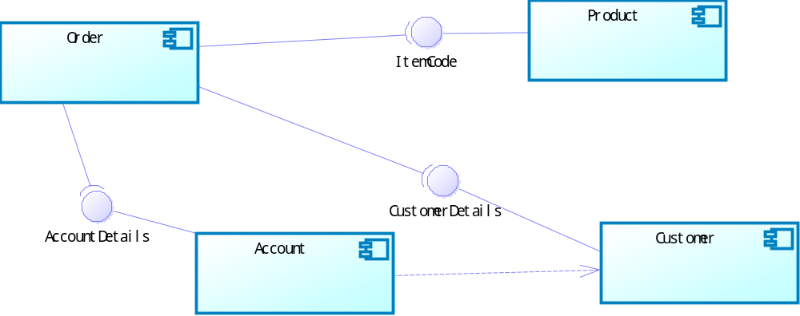
图1 构件图
图1展示了一些构件和它们之间的关系。
实际上构件图和包图很像，它们都定义了边界，都常常用来把元素划分成逻辑结构。它们的不同点是构件图提供了一个更加语义化的划分机制。在构件图中所有的模型元素都是private的，而包图中仅显示public的元素。
从图1可以看出，构件是用一个矩形框中加入一个图标表示的。装配连接器在提供接口的构件和需要接口的构件之间架起了桥梁，它允许一个构件提供另一个构件需要的服务。
在构件图中使用port从而允许构件需要的一个服务或行为被具体化到它的环境中。Port可能被具体化成inputs和outputs，这样它们就能够双向操作。如图2所示。
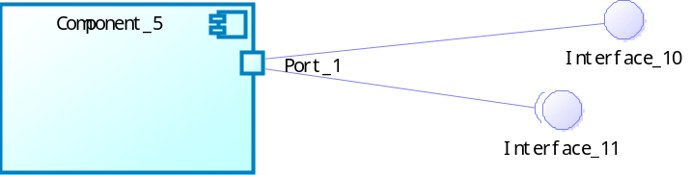
图2 带port的构件

2 构件图示例
一个在线销售系统的构件图见图3：
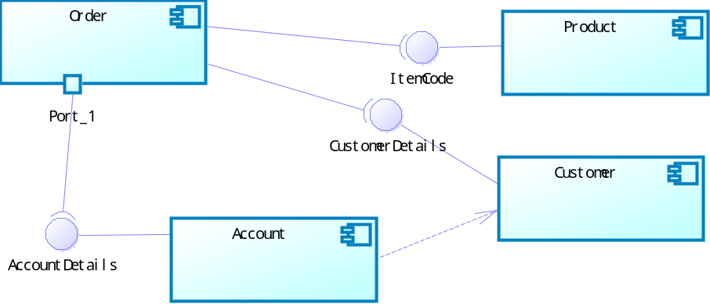
图3 在线销售系统的构件图

